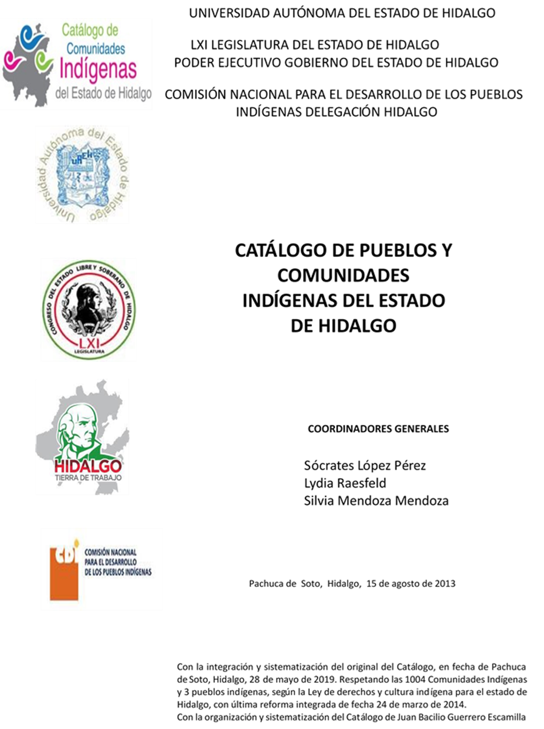

**Tepatetipa (San Agustín Tepatetipa)**

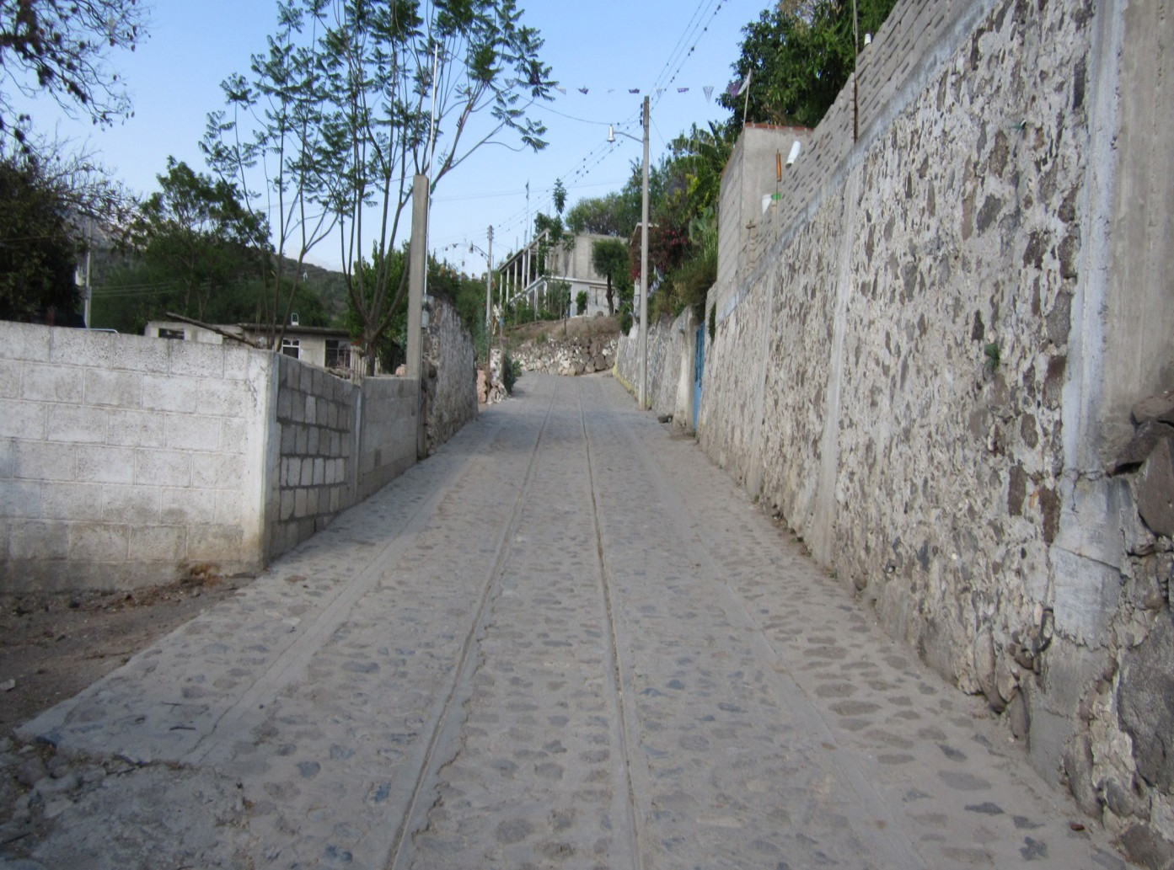CCIEH: HGOMET018

Tepatetipa (San Agustín Tepatetipa): 130370047

**DICTAMEN**

# Después de analizar la información proveniente del instrumento de levantamiento de información aplicado (cédula) en las localidades seleccionadas (por haber cumplido los requisitos de contar con más de cien habitantes y que mantuvieran un índice superior a la media nacional de Hablantes de Lengua Indígena) y de la ponderación de las variables que se consideraron en la metodología de este estudio, el equipo académico de este proyecto considera que la comunidad de **Tepatetipa (San Agustín Tepatetipa)**, del Municipio de Metztitlán, con clave INEGI **130370047**, reúne las estructuras sociales y culturales para ser considerada como **INDÍGENA** y ser incluida en el **Catálogo de Comunidades Indígenas del Estado de Hidalgo** con la clave **HGOMET018**.

**Tepatetipa (San Agustín Tepatetipa)** se caracteriza porque su vida social está articulada a través de las autoridades electas en Asambleas Generales y ostentan el cargo por dos años, a dichas asambleas son convocados los jefes de familia. Asimismo, conservan un Consejo que está integrado por las todas las personas que han fungido como Delegados o Jueces.

Con un 39 por ciento de Hablantes de Lengua Indígena, se advierte que ésta es utilizada sólo por las personas mayores, y los jóvenes y niños están abandonando su uso al considerar sus padres que es mejor que aprendan el castellano pues les abrirá más oportunidades de desarrollo.

Sobre las prácticas culturales, destacan las Fiestas Tradicionales, entre las que figura la Fiesta Patronal en honor a San Agustín y se festeja el día 28 de agosto.

Son determinantes los acuerdos que se establecen en las asambleas, pues a través de muchos de estos se rige la vida colectiva para una convivencia pacífica.

La apertura de centros de salud cercanos ha provocado que menos personas recurran a la medicina tradicional para curar sus males, de hecho, los habitantes ya no manifestaron “enfermedades culturales” y las parteras han sido sustituidas por los médicos que atienden partos en instituciones de salud.

|  |  |  |
| --- | --- | --- |
| **Tapatetipa (San Agustín Tapatetipa), Metztitlán** | | |
|  |  | Resumen |
|  | Clave CCIEH | HGOMET018 |
|  | Clave INEGI | 130370047 |
| **PRIORIDAD Y CATEGORÍA** | **MÍNIMO** | **TOTAL** |
| **REQUERIDO** | **OBTENIDO** |
| 1- Hablantes de lengua indígena * | 6.5% | 38.5% |
| 2- Territorio | 30.0% | 90.0% |
| 3- Autoridad tradicional | 10.0% | 50.0% |
| 4- Asamblea comunitaria | 100.0% | 100.0% |
| 5- Comités internos tradicional | 25.0% | 50.0% |
| 6- Autoadscripción | 100.0% | 100.0% |
| 7- Usos y Costumbres para resolver sus conflictos | 20.0% | 100.0% |
| 8- Trabajo comunitario | 100.0% | 100.0% |
| 9- Medicina Tradicional | 25.0% | 50.0% |
| 10- Parteras tradicionales | 100.0% | 0.0% |
| 11- Médicos tradicionales | 25.0% | 25.0% |
| 12- Fiestas del pueblo: Patronal, santos, carnaval, agrícola o climática | 25.0% | 100.0% |
| 13- Relación del ciclo económico con ceremonias | 100.0% | 0.0% |
| 14- Lugares sagrados (cerros, cuevas, piedras…) | 25.0% | 25.0% |
| 15- Música (tradicional, costumbre | 100.0% | 0.0% |
| 16- Danza | 100.0% | 0.0% |
| 17- Leyendas y creencias | 25.0% | 25.0% |
| 18- Vestimenta tradicional | 100.0% | 0.0% |
| 19- Artesanías | 25.0% | 100.0% |
| 20- Origen | 10.0% | 99.5% |
| 21- Reglamentos y/o acuerdos | 100.0% | 100.0% |
| 22- Patrimonio comunitario | 25.0% | 75.0% |
| *% de PHLI Nacional (INEGI, 2010) |  |  |
| Elaboración: Universidad Autónoma del Estado de Hidalgo con datos del Catálogo de Comuniades Indígenas del Estado de Hidalgo. | | |
| Agosto 2013 |  |  |

**Tapatetipa (San Agustín Tapatetipa), Metztitlán**

Clave CCIEH HGOMET018 Clave INEGI 130370047

|  |  |  |  |
| --- | --- | --- | --- |
| **PRIORIDAD Y CATEGORÍA** | **ELEMENTOS CULTURALES** | **PARCIAL OBTENIDO** | **TOTAL OBTENIDO** |
| 1- Hablantes de lengua indígena * | % HLI INEGI | 39% | **38.5%** |
| 2- Territorio | Asentamiento y pertenencia a región geocultural (30%) | 30% | **90.0%** |
| Panteón-cementerio (15%) | 15% |
| Fuente de agua (10%) | 10% |
| Siembra o potrero (10%) | 10% |
| Lugar de culto (15%) | 15% |
| Delegación (10%) | 0% |
| Espacios comunes (10%) | 10% |
| 3- Autoridad tradicional | Consejo (40%) | 0% | **50.0%** |
| Mayordomo (30%) | 30% |
| Delegado (10%) + (10%) si lo denominan en lengua indígena, total (20%) | 10% |
| Auxiliares (10%) | 10% |
| 4- Asamblea comunitaria | Si (100%) No (0%) | 100% | **100.0%** |
| 5- Comités internos tradicional | Comité A (25%) | 25% | **50.0%** |
| Comité B (25%) | 25% |
| Comité C (25%) | 0% |
| Comité D (25%) | 0% |
| 6- Autoadscripción | Si (100%) No (0%) | 100% | **100.0%** |
| 7- Usos y costumbres para resolver sus conflictos | Resolución de faltas y delitos al interior (40%) | 40% | **100.0%** |
| Autoridad comunitaria que resuelve (40%) | 40% |
| Espacio reclusión (20%) | 20% |
| 8- Trabajo comunitario | Si (100%) No (0%) | 100% | **100.0%** |
| 9- Medicina Tradicional | Enfermedad cultural A (25%) | 25% | **50.0%** |
| Enfermedad cultural B (25%) | 25% |
| Enfermedad cultural C (25%) | 0% |
| Enfermedad cultural D (25%) | 0% |
| 10- Parteras tradicionales | Si (100%) No (0%) | 0% | **0.0%** |
| 11- Médicos tradicionales (Excepto partera) | Médico tradicional A (25%) | 25% | **25.0%** |
| Médico tradicional B (25%) | 0% |
| Médico tradicional C (25%) | 0% |
| Médico tradicional D (25%) | 0% |
| 12- Fiestas del pueblo: Patronal, santos, carnaval, agrícola o climática | Fiesta A (25%) | 25% | **100.0%** |
| Fiesta B (25%) | 25% |
| Fiesta C (25%) | 25% |
| Fiesta D (25%) | 25% |
| 13- Relación del ciclo económico con ceremonias | Si (100%) No (0%) | 0% | **0.0%** |
| 14- Lugares sagrados (cerros, cuevas, piedras…) | Lugar sagrado A (25%) | 25% | **25.0%** |
| Lugar sagrado B (25%) | 0% |
| Lugar sagrado C (25%) | 0% |
| Lugar sagrado D (25%) | 0% |
| 15- Música (tradicional, costumbre) | Si (100%) No (0%) | 0% | **0.0%** |
| 16- Danza | Si (100%) No (0%) | 0% | **0.0%** |
| 17- Leyendas y creencias | Leyenda o creencia A (25%) | 25% | **25.0%** |
| Leyenda o creencia B (25%) | 0% |
| Leyenda o creencia C (25%) | 0% |
| Leyenda o creencia D (25%) | 0% |
| 18- Vestimenta tradicional | Si (100%) No (0%) | 0% | **0.0%** |
| 19- Artesanías | Artesania A (25%) | 25% | **100.0%** |
| Artesania B (25%) | 25% |
| Artesania C (25%) | 25% |
| Artesania D (25%) | 25% |
| 20- Origen | Por cada año (0.5%) máximo 50% | 50% | **99.5%** |
| Mito fundacional (25%) | 25% |
| Hecho colectivo A (5%) | 5% |
| Hecho colectivo B (5%) | 5% |
| Hecho colectivo C (5%) | 5% |
| Hecho colectivo D (5%) | 5% |
| Hecho colectivo E (5%) | 5% |
| 21- Reglamentos y/o acuerdos | Si (100%) No (0%) | 100% | **100.0%** |
| 22- Patrimonio comunitario | Patrimonio A (25%) | 25% | **75.0%** |
| Patrimonio B (25%) | 25% |
| Patrimonio C (25%) | 25% |
| Patrimonio D (25%) | 0% |

*% de PHLI Nacional (INEGI, 2010)

**Tapatetipa (San Agustín Tapatetipa), Metztitlán**

Clave CCIEH HGOMET018 Clave INEGI 130370047

1- Hablantes de lengua indígena *

**100%**

1. Territorio

22- Patrimonio comunitario 3- Autoridad tradicional

**80%**

21- Reglamentos y/o acuerdos 4- Asamblea comunitaria

**60%**

20- Origen 5- Comités internos tradicional

**40%**

19- Artesanías

18- Vestimenta tradicional

17- Leyendas y creencias

16- Danza

15- Música (tradicional, costumbre

**20%**

**0%**

6- Autoadscripción

7- Usos y Costumbres para resolver sus conflictos

8- Trabajo comunitario

9- Medicina Tradicional

10- Parteras tradicionales

14- Lugares sagrados (cerros, cuevas,

piedras…)

* 1. Médicos tradicionales

13- Relación del ciclo económico con

ceremonias

* 1. Fiestas del pueblo: Patronal, santos,

carnaval, agrícola o climática

OBTENIDO REQUERIDO

*% de PHLI Nacional (INEGI, 2010)

Elaboración: Universidad Autónoma del Estado de Hidalgo con datos del Catálogo de Comuniades Indígenas del Estado de Hidalgo. Agosto 2013